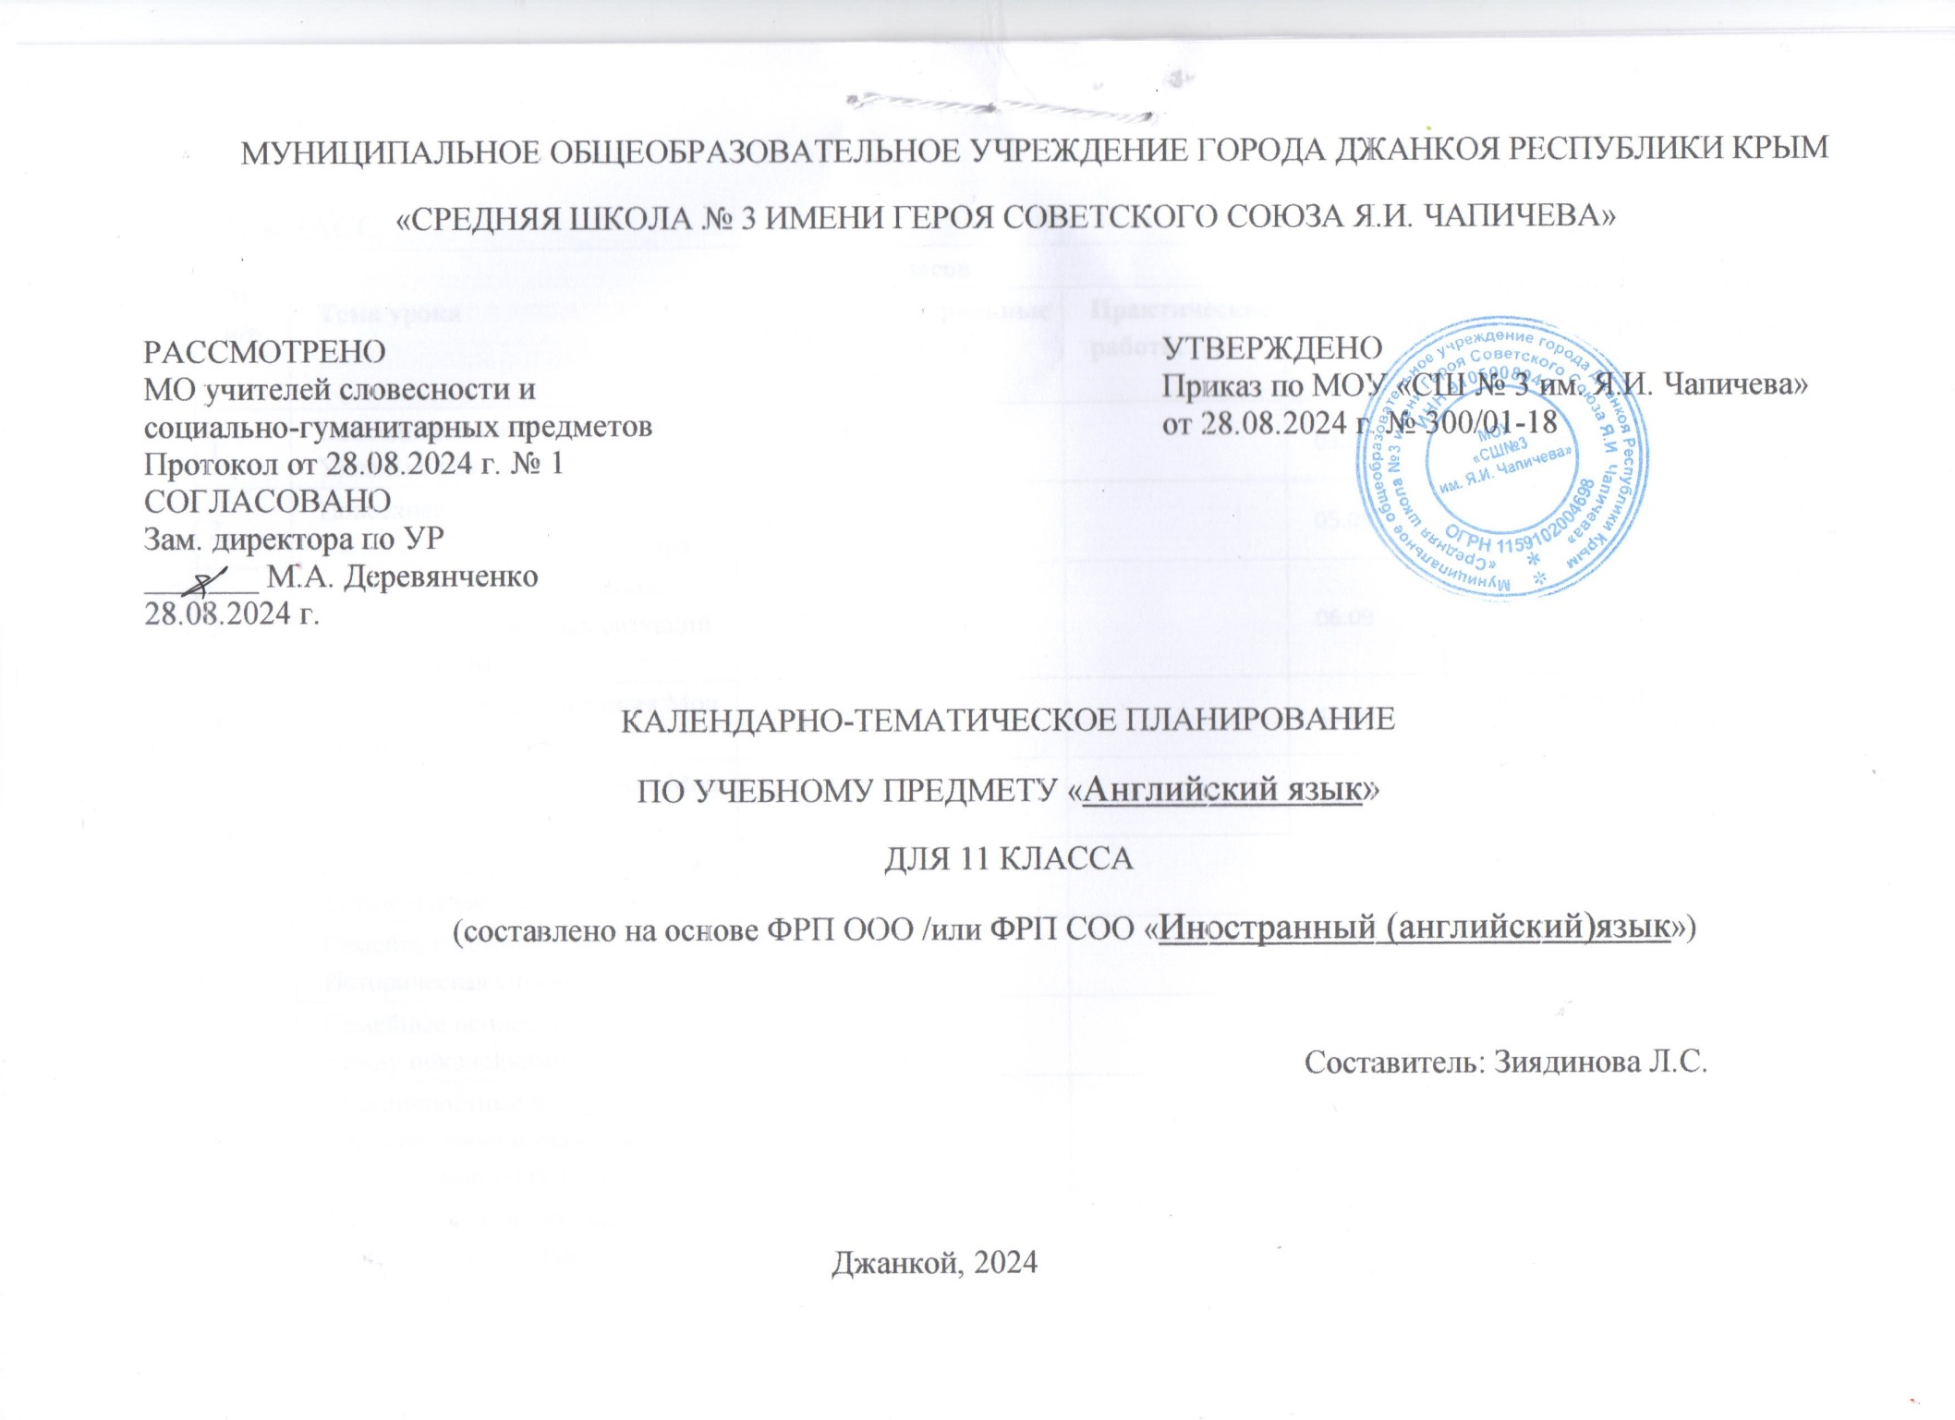**11 КЛАСС**

|  |  |  |  |  |  |  |
| --- | --- | --- | --- | --- | --- | --- |
| **№ п/п** | **Тема урока** | **Количество часов** | | | **Дата изучения** | **Электронные цифровые образовательные ресурсы** |
| **Всего** | **Контрольные работы** | **Практические работы** |
| 1 | Повседневная жизнь семьи. Уклады в разных странах мира | 1 |  |  | 03.09 | Библиотека ЦОК <https://m.edsoo.ru/7a3834e8> |
| 2 | Повседневная жизнь семьи. Уклады в разных странах мира | 1 |  |  | 05.09 | Библиотека ЦОК <https://m.edsoo.ru/69a2e566> |
| 3 | Межличностные отношения. Решение конфликтных ситуаций. Семейные узы | 1 |  |  | 06.09 |  |
| 4 | Межличностные отношения.Мои друзья | 1 |  |  | 10.09 | Библиотека ЦОК <https://m.edsoo.ru/70e2cb56> |
| 5 | Межличностные отношения.Мои друзья | 1 |  |  | 12.09 | Библиотека ЦОК <https://m.edsoo.ru/f79c54b5> |
| 6 | Семейные традиции и обычаи в стране изучаемого языка | 1 |  |  | 13.09 |  |
| 7 | Семейные истории. Историческая справка | 1 |  |  | 17.09 | Библиотека ЦОК <https://m.edsoo.ru/c16fa2c8> |
| 8 | Семейные ценности. Отношения между поколениями | 1 |  |  | 19.09 | <https://m.edsoo.ru/e407a96c> |
| 9 | Межличностные отношения с членами семьи и знакомыми в художественной литературе | 1 |  |  | 20.09 |  |
| 10 | Межличностные отношения. Обязанности и права человека в обществе | 1 |  |  | 24.09 | Библиотека ЦОК <https://m.edsoo.ru/f029c3e6> |
| 11 | Межличностные отношения. Обязанности и права человека в обществе | 1 |  |  | 26.09 | Библиотека ЦОК <https://m.edsoo.ru/02ccc3a9> |
| 12 | Межличностные отношения. Взаимоуважение | 1 |  |  | 27.09 | Библиотека ЦОК <https://m.edsoo.ru/4408296> |
| 13 | Взаимоотношения в семье. Распределение обязанностей | 1 |  |  | 01.10 |  |
| 14 | Межличностные отношения. Эмоции и чувства | 1 |  |  | 03.10 | Библиотека ЦОК <https://m.edsoo.ru/72f588da> |
| 15 | Межличностные отношения. Конфликтные ситуации: их предупреждение и решение | 1 |  |  | 04.10 |  |
| 16 | Обобщение по теме " Повседневная жизнь семьи. Межличностные отношения в семье, с друзьями и знакомыми. Конфликтные ситуации, их предупреждение и разрешение" | 1 |  |  | 08.10 |  |
| 17 | Контроль по теме " Повседневная жизнь семьи. Межличностные отношения в семье, с друзьями и знакомыми. Конфликтные ситуации, их предупреждение и разрешение" | 1 | 1 |  | 10.10 | Библиотека ЦОК <https://m.edsoo.ru/8c474d29> |
| 18 | Характер человека/литературного персонажа. Черты характера | 1 |  |  | 11.10 |  |
| 19 | Характер человека/литературного персонажа. Черты характера | 1 |  |  | 15.10 |  |
| 20 | Поведение человека в экстремальной ситуации. Характер | 1 |  |  | 17.10 | Библиотека ЦОК <https://m.edsoo.ru/8c639c8d> |
| 21 | Обобщение и по теме "Внешность и характеристика человека, литературного персонажа" | 1 |  |  | 18.10 | Библиотека ЦОК <https://m.edsoo.ru/8addc986> |
| 22 | Отказ от вредных привычек. Здоровый образ жизни | 1 |  |  | 22.10 | Библиотека ЦОК <https://m.edsoo.ru/6c26e96b> |
| 23 | Забота о здоровье. Борьба со стрессом .**Контроль аудирования** | 1 |  |  | 24.10 | Библиотека ЦОК <https://m.edsoo.ru/d3f4c005> |
| 24 | Забота о здоровье. Полезные привычки | 1 |  |  | 25.10 | Библиотека ЦОК <https://m.edsoo.ru/c7b43830> |
| 25 | Забота о здоровье. Самочувствие | 1 |  |  | 05.11 |  |
| 26 | Забота о здоровье. Посещение врача | 1 |  |  | 07.11 | Библиотека ЦОК <https://m.edsoo.ru/e2e13771> |
| 27 | Режим труда и отдыха | 1 |  |  | 08.11 |  |
| 28 | Сбалансированное питание | 1 |  |  | 12.11 | Библиотека ЦОК <https://m.edsoo.ru/4,5487E+70> |
| 29 | Обобщение и по теме "Здоровый образ жизни и забота о здоровье: режим труда и отдыха, спорт, сбалансированное питание, посещение врача. Отказ от вредных привычек" | 1 | 1 |  | 14.11 | Библиотека ЦОК <https://m.edsoo.ru/78b690ac> |
| 30 | Взаимоотношения со серстниками. Проблема буллинга | 1 |  |  | 15.11 |  |
| 31 | Школьная жизнь. Взаимоотношения в школе с преподавателями и друзьями | 1 |  |  | 19.11 | Библиотека ЦОК <https://m.edsoo.ru/70eb0176> |
| 32 | Особенности школьных конфликтов. Проблемы и решения | 1 |  |  | 21.11 |  |
| 33 | Выбор профессии. Цели и мечты | 1 |  |  | 22.11 | Библиотека ЦОК <https://m.edsoo.ru/b8ccbf44> |
| 34 | Альтернативы в продолжении образования. Последний год в школе | 1 |  |  | 26.11 | Библиотека ЦОК <https://m.edsoo.ru/af9971d3> |
| 35 | Высшая школа. Университет | 1 |  |  | 28.11 | Библиотека ЦОК <https://m.edsoo.ru/cf0228ca> |
| 36 | Выбор профессии. Зов сердца | 1 |  |  | 29.11 | Библиотека ЦОК <https://m.edsoo.ru/5d84a687> |
| 37 | Подготовка к выпускным экзаменам | 1 |  |  | 03.12 | Библиотека ЦОК <https://m.edsoo.ru/1449fdce> |
| 38 | Обобщение по теме "Школьное образование, школьная жизнь. Переписка с зарубежными сверстниками. Взаимоотношения в школе. Проблемы и решения. Подготовка к выпускным экзаменам. Выбор профессии. Альтернативы в продолжении образования" | 1 |  |  | 05.12 | Библиотека ЦОК <https://m.edsoo.ru/b8c0962b> |
| 39 | Контроль по теме "Школьное образование, школьная жизнь. Переписка с зарубежными сверстниками. Взаимоотношения в школе. Проблемы и решения. Подготовка к выпускным экзаменам. Выбор профессии. Альтернативы в продолжении образования" | 1 | 1 |  | 06.12 | Библиотека ЦОК <https://m.edsoo.ru/98c564ee> |
| 40 | Важность изучения иностранного языка | 1 |  |  | 10.12 | Библиотека ЦОК <https://m.edsoo.ru/592ab697> |
| 41 | Важность изучения иностранного языка **Контроль аудирования** | 1 |  |  | 12.12 |  |
| 42 | Корни иностранных языков. Международный язык общения **Контролль чтения** | 1 |  |  | 13.12 | Библиотека ЦОК <https://m.edsoo.ru/49ab9311> |
| 43 | Способы коммуникации. История **Контроль письма** | 1 |  |  | 17.12 | Библиотека ЦОК <https://m.edsoo.ru/8335f701> |
| 44 | Изучение иностранного языка для работы и дальнейшего обучения **Контроль говорения** | 1 |  |  | 19.12 | Библиотека ЦОК <https://m.edsoo.ru/3048c65b> |
| 45 | Обобщение по теме "Место иностранного языка в повседневной жизни и профессиональной деятельности в современном мире" | 1 |  |  | 20.12 | Библиотека ЦОК <https://m.edsoo.ru/00a89f77> |
| 46 | Молодежь в обществе. Заработок для подростков. Выбор профессии в современном обществе | 1 |  |  | 24.12 | Библиотека ЦОК <https://m.edsoo.ru/6919c6f7> |
| 47 | Взаимоотношения. Дружба | 1 |  |  | 26.12 | Библиотека ЦОК <https://m.edsoo.ru/1e5c7b7a> |
| 48 | Молодежные ценности. Ориентиры | 1 |  |  | 27.12 | Библиотека ЦОК <https://m.edsoo.ru/ada62261> |
| 49 | Цель и путь в жизни каждого молодого человека | 1 |  |  | 14.01 | Библиотека ЦОК <https://m.edsoo.ru/42ccbb4e> |
| 50 | Участие молодежи в жизни общества | 1 |  |  | 16.01 |  |
| 51 | Обобщение по теме "Молодежь в современном обществе. Ценностные ориентиры. Участие молодежи в жизни общества. Досуг молодежи: увлечения и интересы. Любовь и дружба" | 1 |  |  | 17.01 | Библиотека ЦОК <https://m.edsoo.ru/553e4fd0> |
| 52 | Экстремальные виды спорта | 1 |  |  | 21.01 | Библиотека ЦОК <https://m.edsoo.ru/faeb5201> |
| 53 | Спортивные соревнования | 1 |  |  | 23.01 | Библиотека ЦОК <https://m.edsoo.ru/16990f69> |
| 54 | Олимпийские игры | 1 |  |  | 24.01 | Библиотека ЦОК <https://m.edsoo.ru/b0b53f8d> |
| 55 | Спорт в жизни каждого человека | 1 |  |  | 28.01 | Библиотека ЦОК <https://m.edsoo.ru/052fda2c> |
| 56 | Обобщение по теме "Роль спорта в современной жизни: виды спорта, экстремальный спорт, спортивные соревнования, Олимпийские игры" | 1 |  |  | 30.01 | Библиотека ЦОК <https://m.edsoo.ru/f5643207> |
| 57 | Путешествие по зарубежным странам | 1 |  |  | 31.01 | Библиотека ЦОК <https://m.edsoo.ru/ee0a863c> |
| 58 | Путешествия. Виды транстпорта | 1 |  |  | 04.02 | Библиотека ЦОК <https://m.edsoo.ru/85a66e88> |
| 59 | Оформление поездки. Регистрация. Организационные моменты путешествия | 1 |  |  | 06.02 | Библиотека ЦОК <https://m.edsoo.ru/2600e09a> |
| 60 | Путешествие. Любимое место | 1 |  |  | 07.02 | Библиотека ЦОК <https://m.edsoo.ru/fa4ce21d> |
| 61 | Особенности культуры и поведения в другой стране при путешествии | 1 |  |  | 11.02 | Библиотека ЦОК <https://m.edsoo.ru/e69234f5> |
| 62 | Экотуризм | 1 |  |  | 13.02 | Библиотека ЦОК <https://m.edsoo.ru/d34837e4> |
| 63 | Обобщение по теме "Туризм. Виды отдыха. Экотуризм. Путешествия по России и зарубежным странам" | 1 |  |  | 14.02 | Библиотека ЦОК <https://m.edsoo.ru/76261698> |
| 64 | Контроль по теме "Туризм. Виды отдыха. Экотуризм. Путешествия по России и зарубежным странам" | 1 | 1 |  | 18.02 | Библиотека ЦОК <https://m.edsoo.ru/6a80b358> |
| 65 | Проживание в городской и сльской местности. Сравнение. Преимущества и недостатки | 1 |  |  | 20.02 | Библиотека ЦОК <https://m.edsoo.ru/9b81edd9> |
| 66 | Защита окружающей среды. Утилизация мусора | 1 |  |  | 21.02 | Библиотека ЦОК <https://m.edsoo.ru/dd917eac> |
| 67 | Защита окружающей среды. Проблемы и решения. **Контроль письма** | 1 |  |  | 25.02 | Библиотека ЦОК <https://m.edsoo.ru/7a9e0f25> |
| 68 | Защита окружающей среды в городе | 1 |  |  | 27.02 | Библиотека ЦОК <https://m.edsoo.ru/97d9bc2d> |
| 69 | Защита окружающей среды. Загрязнение воды | 1 |  |  | 28.02 | Библиотека ЦОК <https://m.edsoo.ru/de736398> |
| 70 | Сохранение флоры и фауны | 1 |  |  | 04.03 | Библиотека ЦОК <https://m.edsoo.ru/16cdd2d8> |
| 71 | Условия жизни в городе | 1 |  |  | 06.03 | Библиотека ЦОК <https://m.edsoo.ru/9b81edd9> |
| 72 | Жизнь в городе. Достоинства и недостатки. Проблемы | 1 |  |  | 07.03 | Библиотека ЦОК<https://m.edsoo.ru/9cfed566> |
| 73 | Жизнь в городе. Достоинства и недостатки. Проблемы | 1 |  |  | 11.03 | Библиотека ЦОК <https://m.edsoo.ru/2a53a84b> |
| 74 | Жизнь в сельской местности | 1 |  |  | 13.03 | Библиотека ЦОК <https://m.edsoo.ru/9e5311dc> |
| 75 | Инфраструктура города. Возможности | 1 |  |  | 14.03 | Библиотека ЦОК <https://m.edsoo.ru/1b90355b> |
| 76 | Инфраструктура города. Возможности | 1 |  |  | 17.03 | Библиотека ЦОК <https://m.edsoo.ru/25fd3acb> |
| 77 | Защита окружающей среды. Вырубка леса и загрязнение воздуха. | 1 |  |  | 20.03 | Библиотека ЦОК <https://m.edsoo.ru/f9cd89a1> |
| 78 | Вселенная и человек. Другие формы жизни | 1 |  |  | 21.03 | Библиотека ЦОК <https://m.edsoo.ru/1b1eb5c8> |
| 79 | Защита окружающей среды. Загрязнение океана | 1 |  |  | 25.03 | Библиотека ЦОК <https://m.edsoo.ru/27cc06b5> |
| 80 | Природные заповедники | 1 |  |  | 27.03 | Библиотека ЦОК <https://m.edsoo.ru/2a2aa944> |
| 81 | Обобщение по теме "Вселенная и человек. Природа. Проблемы экологии. Защита окружающей среды. Проживание в городской/сельской местности" | 1 |  |  | 28.03 | Библиотека ЦОК <https://m.edsoo.ru/5aa2f566> |
| 82 | Контроль по теме "Вселенная и человек. Природа. Проблемы экологии. Защита окружающей среды. Проживание в городской/сельской местности" | 1 | 1 |  | 08.04 | Библиотека ЦОК <https://m.edsoo.ru/f345d55b> |
| 83 | Современные гаджеты. Проблемы и последствия для молодежи | 1 |  |  | 09.04 | Библиотека ЦОК <https://m.edsoo.ru/c2119b0b> |
| 84 | Технический прогресс. Онлайн возможности | 1 |  |  | 10.04 | Библиотека ЦОК <https://m.edsoo.ru/7f6a09d7> |
| 85 | Интернет-безопасность | 1 |  |  | 11.04 | Библиотека ЦОК <https://m.edsoo.ru/82ee45fd> |
| 86 | Социальные сети | 1 |  |  | 15.04 | Библиотека ЦОК <https://m.edsoo.ru/d9e10a70> |
| 87 | Обобщение и контроль по теме "Технический прогресс: перспективы и последствия. Современные средства информации и коммуникации (пресса, телевидение, Интернет, социальные сети и т.д.). Интернет-безопасность" | 1 |  |  | 17.04 | Библиотека ЦОК <https://m.edsoo.ru/13c7453c> |
| 88 | Достопримечательности родной страны. Крупные города | 1 |  |  | 18.04 | Библиотека ЦОК <https://m.edsoo.ru/8e48f63d> |
| 89 | Достопримечательности страны изучаемого языка | 1 |  |  | 22.04 |  |
| 90 | Страна изучаемого языка. Страницы истории | 1 |  |  | 24.04 |  |
| 91 | Традиции и обычаи жизни в стране изучаемого языка | 1 |  |  | 25.04 |  |
| 92 | Достопримечательности родной страны Дворцы и усадьбы | 1 |  |  | 29.04 | Библиотека ЦОК <https://m.edsoo.ru/193cbd13> |
| 93 | Национальные традиции и особенности родной страны**.Контроль говорения** | 1 |  |  | 30.04 |  |
| 94 | Развитие космоса. Вклад родной страны | 1 |  |  | 06.05 |  |
| 95 | Обобщение по теме " Родная страна и страна/страны изучаемого языка: географическое положение, столица, крупные города, регионы; система образования, достопримечательности, культурные особенности (национальные и популярные праздники, знаменательные даты, традиции, обычаи); страницы истории" | 1 | 1 |  | 07.05 |  |
| 96 | Выдающиеся люди родной страны. Певцы **Контроль аудирования** | 1 |  |  | 13..05 | Библиотека ЦОК <https://m.edsoo.ru/9fb17b25> |
| 97 | Выдающиеся личности страны изучаемого языка. Писатели. **Контроль чтения** | 1 |  |  | 15.05 | Библиотека ЦОК <https://m.edsoo.ru/a2349f3c> |
| 98 | Выдающиеся люди страны изучаемого языка. Выдающиеся медицинские работники. **Контроль письма** | 1 |  |  | 16.05 | Библиотека ЦОК <https://m.edsoo.ru/6ddb9d13> |
| 99 | Выдающиеся люди родной страны. Певец**.Контроль говорения** | 1 |  |  | 19.05 | Библиотека ЦОК <https://m.edsoo.ru/3e9a1d4e> |
| 100 | Выдающиеся личности заруб стран. Спортсмен | 1 |  |  | 20.05 | Библиотека ЦОК <https://m.edsoo.ru/5c15368b> |
| 101 | Выдающиеся люди родной страны. Писатели-классики | 1 |  |  | 22.05 |  |
| 102 | Обобщение по теме "Выдающиеся люди родной страны и страны/стран изучаемого языка, их вклад в науку и мировую культуру: государственные деятели, ученые, писатели, поэты, художники, композиторы, путешественники, спортсмены, актеры и т.д." | 1 | 1 |  | 23.05 | Библиотека ЦОК <https://m.edsoo.ru/6a866f02> |
| ОБЩЕЕ КОЛИЧЕСТВО ЧАСОВ ПО ПРОГРАММЕ | | 102 | 7 | 0 |  | |

